Legdrágább Vér

Mű a Pázmány Péter Elektronikus Könyvtár (PPEK)
– a magyarnyelvű keresztény irodalom tárháza – állományában.

Bővebb felvilágosításért és a könyvtárral kapcsolatos legfrissebb hírekért
látogassa meg a http://www.ppek.hu internetes címet.

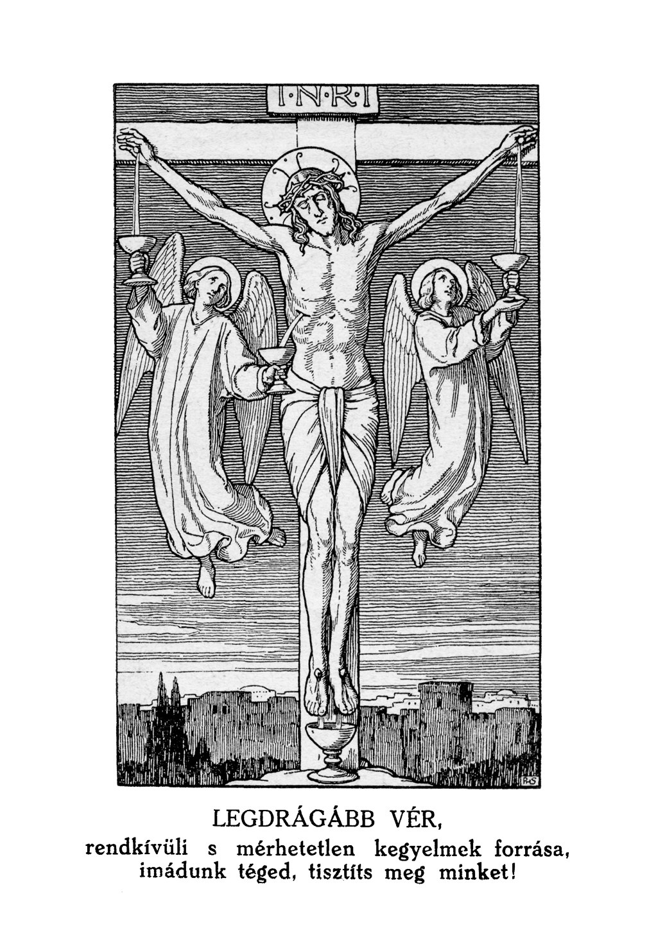

Impresszum

Legdrágább Vér

Nihil obstat.
Dr. Julius Czapik
censor dioecesanus.

Nr. 2014. Imprimatur.
Strigonii, die 12. Julii 1933.
Dr. Stephanus Breyer
eppus. vic. gen. ad. int.

____________________

A könyv elektronikus változata

Ez a publikáció egy 1933-ban, a Korda Rt. által megjelentetett füzet elektronikus változata.

Tartalomjegyzék
Impresszum 2
Tartalomjegyzék 3
Litánia az Úr Jézus legdrágább véréről 4
Jézus szent vérének fölajánlása 6

Litánia az Úr Jézus legdrágább véréről
Magánájtatosságra

Uram, irgalmazz nekünk!
Krisztus, kegyelmezz nekünk!
Uram, irgalmazz nekünk!
Krisztus, hallgass minket!
Krisztus, hallgass meg minket!
Mennybeli Atya Isten,
irgalmazz nekünk!
Megváltó Fiú Isten,
irgalmazz nekünk!
Szentlélek Úr Isten,
irgalmazz nekünk!
Szentháromság egy Isten,
irgalmazz nekünk!
Szentséges Szűz Mária, Megváltónknak Anyja,
könyörülj érettünk!
Legdrágább vér, az élő Isten Fiának vére, mely a szeplőtelen Szűz Mária méhében képeztettél,
imádunk téged, tisztíts meg minket!
Legdrágább vér, tiszta áldozat,
imádunk téged, tisztíts meg minket!
Legdrágább vér, melyet az oltáron mindennap feláldoznak,
imádunk téged, tisztíts meg minket!
Legdrágább vér, megváltásunk ára,
imádunk téged, tisztíts meg minket!
Legdrágább vér, mely lelkünket minden szennytől tisztára mosod,
imádunk téged, tisztíts meg minket!
Legdrágább vér, melynek egyetlen cseppje elegendő az egész világ megváltására,
imádunk téged, tisztíts meg minket!
Legdrágább vér, mely utolsó cseppig kiontattál érettünk,
imádunk téged, tisztíts meg minket!
Legdrágább vér, minden nyomorúságunk gyógyszere,
imádunk téged, tisztíts meg minket!
Legdrágább vér, a tisztítótűzben szenvedő lelkek enyhülése,
imádunk téged, tisztíts meg minket!
Legdrágább vér, a Megváltó végtelen és megfoghatatlan szeretetének bizonyítéka,
imádunk téged, tisztíts meg minket!
Legdrágább vér, mely a legszebb erényeket fakasztod,
imádunk téged, tisztíts meg minket!
Legdrágább vér, melyből az igazak lelkei életet merítenek,
imádunk téged, tisztíts meg minket!
Legdrágább vér, mely szívünkben a tisztaság szeretetét ébreszti,
imádunk téged, tisztíts meg mindent!
Legdrágább vér, mely édesen magadhoz vonzza azokat, kik téged ismernek,
imádunk téged, tisztíts meg minket!
Legdrágább vér, mely a szeretet elszakíthatatlan kötelékével egyesíti azokat, kik téged szeretnek,
imádunk téged, tisztíts meg minket!
Legdrágább vér, a mi legdrágább kincsünk, mely lelkeinket szeretettel és hálával tölti el,
imádunk téged, tisztíts meg minket!
Legdrágább vér, rendkívüli és mérhetetlen kegyelmek forrása,
imádunk téged, tisztíts meg minket!
Legdrágább vér, irgalmak és áldások mélysége,
imádunk téged, tisztíts meg minket!
Legdrágább vér, a szeretetnek árja, mely a megfeszített Jézus Szívéből előtör,
imádunk téged, tisztíts meg minket!
Legdrágább vér, mindenható a mennyei Atya szívénél,
imádunk téged, tisztíts meg minket!
Legdrágább vér, rémülete a gonosz szellemeknek,
imádunk téged, tisztíts meg minket!
Legdrágább vér, melyet sokszor olyan kevésre becsülnek,
imádunk téged, tisztíts meg minket!
Legdrágább vér, tedd magadévá lelkünket és töltsd el bánattal,
imádunk téged, tisztíts meg minket!
Isten báránya, ki elveszed a világ bűneit,
kegyelmezz nekünk Uram, értünk ontott legdrágább véred által!
Isten báránya, ki elveszed a világ bűneit,
hallgass meg minket Uram, értünk ontott legdrágább véred által!
Isten báránya, ki elveszed a világ bűneit,
irgalmazz nekünk Uram, értünk ontott legdrágább véred által!

Mindenható örök Isten, kicsinyeknek és nagyoknak legjóságosabb Atyja, alázatosan leborulunk előtted és felajánljuk neked a Te szeretett édes Fiad, a mi Urunk Jézus Krisztusnak vérét engesztelő áldozatul az egész világ bűneiért, a mi édes Anyánknak, az Anyaszentegyháznak szükségletéért s különösen szolgáidért, a papokért. Engedd, oh, jóságos Urunk, hogy e drága szent vérből mindazokat a kegyelmeket merítsük, melyek nekünk szükségesek arra, hogy a Te atyai szíved szerint éljünk az örökkévaló örömöket várva, miket te megígértél Krisztus, a mi Urunk által. Ámen.
„Teremtményeim közül egy elárult és véremet eladta, de ti oly könnyen tudjátok azt cseppenkint visszavásárolni…“
„Maradj szoros kapcsolatban szívemmel, hogy szent véremet megkaphassad, és a lelkeknek széjjeloszthassad.”
„Egy csepp elég arra, hogy az egész világot megtisztítsa … És ti nem gondoltok arra! Nem ismeritek annak értékét.” (Az Úr Jézus szavai Chambon M. Mártához)

„Ha az ember az örök Atyának a szent vért felajánlja, akkor olyan adományt nyújt, melynek ellenében az Úr Istennek nincs elég kincse, hogy azt megfizesse. Ez az adomány ti. oly nagy, hogy az Atya Isten mintegy lekötelezve érzi magát ezért a teremtménynek.“ (Pazzi Szent Magdolna)

„Egyetlenegy csepp vér – Aquinói Szent Tamás szerint – ugyancsak hatalmas az egész világot minden bűntől megtisztítani.”

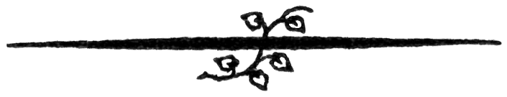

Jézus szent vérének fölajánlása
Örök mindenható Atya, fölajánlom neked Jézus, a te édes egy Fiad, az én isteni Megváltóm drágalátos vérének érdemeit az én kedves anyám, a római katolikus Anyaszentegyház elterjedéséért és fölmagasztalásáért, látható feje, a római pápa boldogságáért és szerencsés kormányzásáért, a bíbornokokért, püspökökért, lelkipásztorokért és az Egyház minden szolgáiért.
Dicsőség az Atyának stb.
Áldjuk és magasztaljuk az édes Jézust, aki minket szent vérével megváltott.
Örök mindenható Atya, fölajánlom neked Jézus, egy Fiad, az én isteni Megváltóm drágalátos vérének érdemeit a katolikus királyok és fejedelmek egysége- és békéjéért, az Anyaszentegyház ellenségeinek megalázásáért s a keresztény nép boldogságáért.
Dicsőség az Atyának stb.
Áldjuk és magasztaljuk mindenkor az édes Jézust, aki minket szent vérével megváltott.
Örök mindenható Atya, fölajánlom neked a te édes Fiad, az én isteni Megváltóm drágalátos vérének érdemeit a hitetleneknek az igazsághoz való megtéréséért, minden eretnekség kigyomlálásáért, a bűnösök megtéréséért.
Dicsőség az Atyának stb.
Áldjuk és magasztaljuk mindenkor az édes Jézust, aki minket szent vérével megváltott.
Örök mindenható Atya, fölajánlom neked Jézus, a te édes egy Fiad, az én isteni Megváltóm drágalátos vérének érdemeit mindazokért, kik a mai napon kiköltöznek az árnyékvilágból, hogy őket a pokoltól és az örök kárhozattól megóvjad és végtelen jóvoltodból a te dicsőséged országába befogadd.
Dicsőség az Atyának stb.
Áldjuk és magasztaljuk mindenkor az édes Jézust, aki minket szent vérével megváltott.
Örök mindenható Atya, fölajánlom neked Jézus, a te édes egy Fiad, az én isteni Megváltóm drágalátos vérének érdemeit minden testi és lelki szükségemért, valamint a tisztítótűzben szenvedő istenes lelkekért, kivált azokért, kik e világ éltükben váltságunk e drága bére és Boldogságos Szűzanyánk, Mária fájdalmai iránt nagyobb ájtatossággal viselkedtek.
Dicsőség az Atyának stb.
Áldjuk és magasztaljuk mindenkor az édes Jézust, aki minket szent vérével megváltott.
Áldott legyen Jézus szentséges vére most és mindig és mindörökkön-örökké. Amen.

(300 n. b. mindannyiszor; aki naponként elmondja egyszer, a hónapban szabadon választható napon teljes búcsút nyer, ha gyónik, áldozik és a pápa szándékára imádkozik. VII. Pius, 1817.)

